**Предупреждён - значит вооружён**

Лето в самом разгаре. Свежий воздух, солнце, купание в водоёме спасают от жары, доставляют удовольствие и служат хорошим средством закаливания организма. Но не стоит забывать, что вода приносит много бед и регулярно уносит жизни.

Во избежание несчастных случаев на воде следует помнить и соблюдать следующие правила и меры безопасности на воде и у воды.

**При купании недопустимо:**

1. Плавать в незнакомом месте, под мостами и у плотин.

2.Нырять с высоты, не зная глубины и рельефа дна водоёма.

3. Заплывать за буйки и ограждения.

4.Приближаться к судам, плотам и иным плавательным средствам.

5. Прыгать в воду с лодок, катеров, причалов.

6. Хватать друг друга за руки и ноги во время игр на воде.

**7**. Купаться нужно только в предназначенных и проверенных для этого местах.

**8.**. Нельзя входить в воду в нетрезвом состоянии.

Помните, алкоголь ухудшает чувство равновесия, координацию движений и самоконтроль. Специалисты напоминают, купание в нетрезвом виде может привести к трагическим последствиям. Лицам не умеющим плавать, рекомендовано купаться только в специально оборудованных местах глубиной не более 1-2 метра.

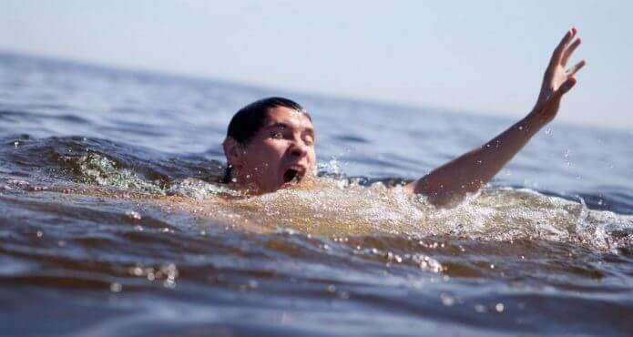**КАТЕГОРИЧЕСКИ ЗАПРЕЩАЕТСЯ купание на водных объектах, оборудованных предупреждающими табличками** «**Купание запрещено**»

**Помните, только неукоснительное соблюдение мер безопасного поведения на воде может предупредить беду и спасти жизнь.**